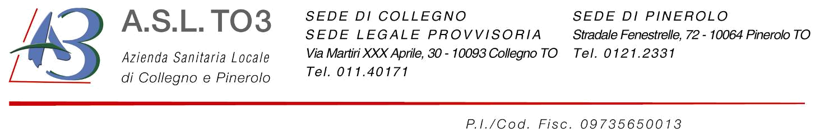
S.C. DISTRETTO DI ORBASSANO

Prot. n°

INCONTRI SULL’AFFETTIVITA’ E SESSUALITA’: PREVENZIONE DELLE MALATTIE A CONTAGIO DIRETTO E GRAVIDANZE INDESIDERATE

Beinasco
Novembre 2009

ANNO SCOLASTICO 2009/2010

INCONTRI SULL’AFFETTIVITA’ E SESSUALITA’: PREVENZIONE DELLE MALATTIE A CONTAGIO DIRETTO E GRAVIDANZE INDESIDERATE

SCHEMA DEL PROGETTO

- Premessa

- Diagnosi educativa

- Destinatari dell’intervento

- Obiettivi coerenti con la diagnosi educativa

- Modalità operative

- Valutazione

- Programma delle attività

- Risorse Istituzionali, Professionali, organizzative

- Premessa
La sessualità è parte dell’identità individuale, investe il corpo, l’immagine di sé ed i rapporti col prossimo.
La sua evoluzione è anche influenzata dall’ambiente di vita da cui possono provenire stimoli di diversa natura. Gli adolescenti, posti di fronte a messaggi massicci e contraddittori, possono provare difficoltà a trovar una propria dimensione sessuale che scaturisca da una riflessione critica e non dall’adesione passiva a modelli esterni.
L’opportunità di operare in senso preventivo, ampliando le opportunità di informazione tenendo conto delle caratteristiche dei destinatari, spinse fin dal 1993 l’ASL 5 Distretto di Orbassano a realizzare il Servizio “Spazio Giovani” con l’obiettivo di offrire agli adolescenti l’opportunità di un punto di riferimento per chi desiderasse trattare argomenti (sanitari, psicologici, scolastici ecc….), trovando accoglienza, risposte, sostegno.
Tale Servizio ha operato contribuendo ad affrontare la complessità dei fenomeni in oggetto affiancandosi ad altri interventi quali quelli di Educazione e Promozione alla Salute a cura dei Distretti e Dipartimenti dell’ASL TO3, grazie ad accordi con le Scuole finalizzati a realizzare una strategia complessiva delle proposte agli studenti.
In quest’ottica si sono realizzati progetti rivolti alle scuole primarie e secondarie, agli Insegnanti e studenti che con metodi, obiettivi diversi, hanno affrontato in chiave preventiva i temi della affettività, sessualità, contraccezione e malattie sessualmente trasmesse.
Le metodologie impiegate prevedevano una serie di incontri dove attraverso l’uso di tecniche quali il lavoro di gruppo (D. Gordon 1999), si perseguiva l’obiettivo di instaurare in aula un clima di rispetto e fiducia fra i discenti, condizione ritenuta essenziale per favorire il confronto, la chiarificazione, l’apprendimento.

- Diagnosi educativa
Il presente progetto intende collegarsi alle precedenti esperienze tenendo conto della necessità di rispondere ai bisogni degli adolescenti tenendo conto delle risorse dei Servizi e delle reali possibilità delle Scuole di contribuire alle offerte tenendo conto della loro organizzazione didattica.
Si tratta di armonizzare esigenze contrastanti: scuola come luogo di insegnamento ma anche area privilegiata per proporre spazi di condivisione sui temi dello sviluppo della persona vista la presenza di i problemi di salute collegati all’area della sessualità.
L’esperienza degli Operatori e studi di settore (Lab.Psicologia Sviluppo Università studi Torino), segnalano la tendenza degli adolescenti a mettere in atto sempre più precocemente comportamenti propri dell’età adulta, fra questi l’attività sessuale pur con competenze affettive, relazionali, cognitive non sufficientemente sviluppate.
Il recente rapporto HBSC sui comportamenti degli adolescenti, segnala che circa il 23,5% del campione intervistato di età pari a 15 anni, dichiara di aver avuto già rapporti sessuali
Solo il 60% delle ragazze sessualmente attive fa uso di metodi di protezione adeguati a tutelare la propria salute.
A tale proposito è indicativa una ricerca tesa ad individuare nella fascia d’età 15 – 19 anni, i fattori che favoriscono l’accesso ai Servizi Sanitari, evidenziando che l’accesso avviene solo se si manifestano problemi (fisici – psicologici) di una certa importanza, la soglia di tale limite sembra esser influenzato da fattori culturali riferite al contesto di vita (H.E.J. n°60, 1/2001, pp. 3-17)

A scopo diagnostico, rispetto le malattie sessualmente trasmesse e gravidanze indesiderate , si segnalano alcuni fattori P.A.R. implicati nell’influenzarne l’evoluzione e insorgenza:

- Predisponenti: conoscenze, credenze, convinzioni, pregiudizi, senso di autoefficacia
- Abilitanti: disponibilità/accessibilità Sevizi
- Rinforzanti: gruppo dei pari, poter incontrare Operatori in setting diversi

